[안전포인트]  작업시 협착  작업시 전도  작업시 협착  작업중 질식  감전 사고  전기 화재  감전 사고  감전 사고 | [업무 흐름도]  운송 및 하차  GIS 조립  s  SF6 Gas 충전  절연저항 측정  현장 내전압 측정  가압 시험 | [관련서류]
- 목적
GIS 설치 시 안전기준을 정하여 안전사고 사전예방
- 적용범위
BNCP ELECTRIC CONSTRUCTION TEAM – POWER INFRA 현장에 적용한다..
- 용어의 정의
3-1. GIS ( Gas Insulated Switchgear )
- 차단기, 단로기, 변성기 , 피뢰기 등의 설비를 금속제 탱크 내에 일괄 수납하여 충전부는 고체 절연물로 지지하고, 탱크내부에는 절연성능과 소호능력이 뛰어난 SF6 가스를 일정한 압력으로 충전하고 밀봉한 시스템을 말한다.
3-2. 차단기
- 전력계통에서 개방, 투입 기능을 하는 설비로 단락, 지락, 과 부하 등으로 부터 전력계통을 보호한다.
3-3. 단로기
- 전력계통의 회로에서 사용설비 또는 선로의 점검 보수를 위하여 무 부하 상태로 선로의 분리, 모선의 변경, 선로의 접지 등을 위하여 사용하는 개폐장치.

- 책임과 권한
4-1. 협력업체 소장
- 현장 내 GIS 의 자재 운반 및 설치 시 안전에 대한 책임을 진다.
4-2. 관리감독자
- GIS 설치에 대한 정보를 HSE팀에 공지한다.
- 협력업체 및 근로자에게 안전한 작업을 지시한다.

4-3. HSE팀
- GIS 설치 시 안전작업을 위한 확인점검을 실시한다.
- 불안전한 작업에 대하여 작업 중지 및 시정조치를 지시할 수 있다.
- 작업순서(절차) 및 안전기준
5-1. 운반 및 본체 정치
- 작업 전 중장비에 대한 안전점검을 실시한다.
- 후방경고음 및 경광등 작동상태 확인
- Hydro Crane 와이어 로프 손상여부 확인
- 인양 로프 상태 점검 및 인양고리 결속 상태를 반드시 확인한다.
- Hydro Crane 인양동선 및 작업 반경을 확보 후 작업한다.
- GIS 하차 시 협착 및 낙하의 위험이 있으므로 작업 시 운전원과 작업자간의 원활한 의사소통과 불 필요한 인원은 접근을 통제한다. (신호수 배치)
- GIS 하차 시 낙하방지를 위해 상차 후 고정상태를 확인한다.
- GIS 인양을 위한 크레인 및 로프 준비는 사전에 GIS 중량을 충분히 고려하여 선정되었는지 필히 확인한다.

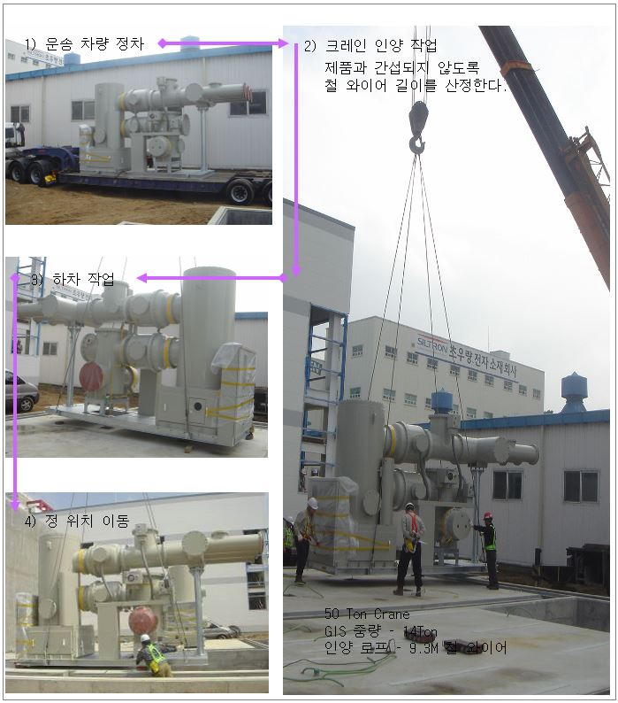
< GIS 하차 및 정치 >
5-2. GIS 조립
- 운송커버 해체 시 중량물이므로 제거 시 안전에 주의 한다.
- 접속부의 질소 가스를 필히 방출한다.
- 각 부의 조립 시 자재의 낙하, 협착 사고를 방지하기 위하여 정해진 위치에 묶어 외부 조건에 의해 움직이지 않도록 조정한다.
- BT 비계를 사용한 연계 작업 시 작업자의 추락, 협착, 충돌을 방지 하기 위하여 신호수 배치 및 개인보호구 (안전벨트) 착용을 확인하고 특히 안전벨트는 이중고리를 사용하여야 한다.
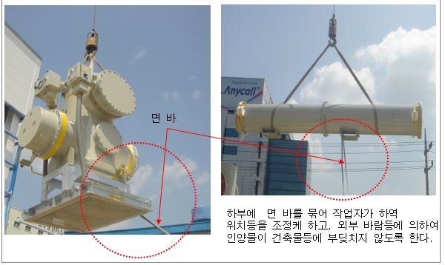
< 모선 결합 >
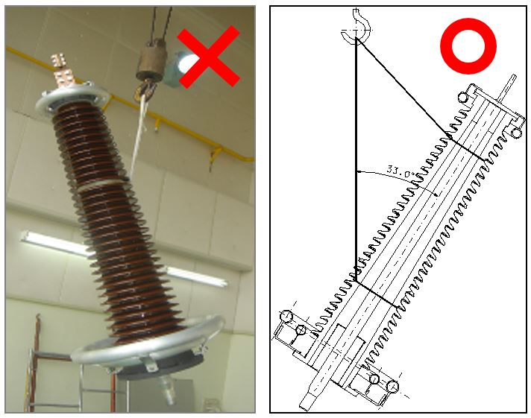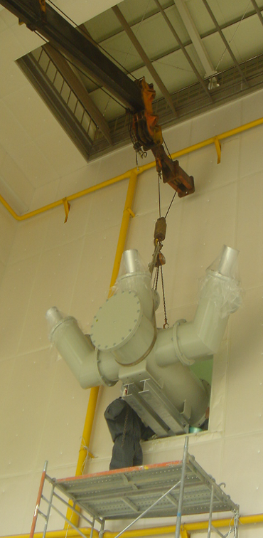
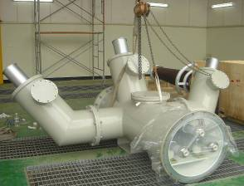
붓싱 Unit 의 무게 중심 고려하여 슬링벨트 2개를 이용하여 2개소를 들어올린다.
< 부싱 설치 >

5-3. 내부 점검
- Main Bus 내부 점검 시 질식을 방지 하기 위하여 점검창을 통해 중간중간 산소를 공급하여야 하며, 외부에서 Thank내부 점검자의 상태를 계속 확인해야 한다.
- 점검창 분리 시 낙하, 협착을 방지 하기 위하여 반드시 크레인등의 중장비를 사용하여야 한다.
5-4. SF6 가스 충전
- 가스주입 시 압력 병의 파열로 인한 2차 사고를 방지하기 위하여 압력 감압장치 (regulator)를 통해 5kgf/cm2.G 이하의 낮은 압력으로 천천히 주입하여야 한다.
- 가스를 규정 압력 이상 주입 시 폭발로 인한 신체 상해를 일으킬 수 있다.
- 가스 주입 전 가스병 주입구의 훼손을 확인하여 고압에 의한 상해를 미연에 방지한다.
- SF6 가스의 무게는 공기의 약 5.5배이고 보통의 상태에서는 무색, 무취, 불활성의 기체이기 때문에 취급 시에는 환기에 주의 해서 통풍이 잘 되는 곳에서 취급해야 한다.
- SF6가스를 대량으로 유출하는 경우 지하 등의 환기상태가 나쁜 장소는 산소결핍 우려가있어 항시 주의 하여야 한다.

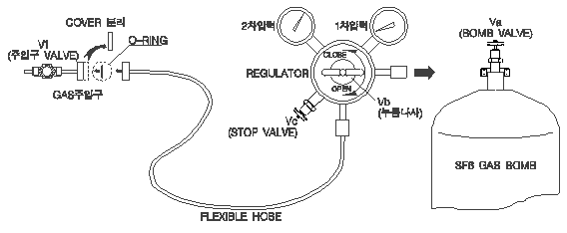
< 가스 충진 계통 도해 (가스 주입기를 직접 연결할 경우)>

5-5. 절연 저항 측정
- 절연 저항을 측정 시 감전사고를 방지하기 위하여 주회로 개폐기 (차단기, 단로기) 개폐 상태에 주의하여 전압이 인가되어 있지 않은지를 확인한 후 측정한다.
- 절연 저항 측정 시 측정 구역 내에 안전로프등의 안전대책을 수립하여 외부 인원 출입을 통제하여야 한다.
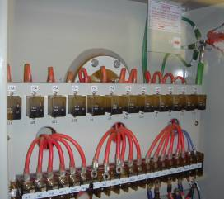
1차 접지 단자를 분리한다.
< 절연 저항 측정시 접지단자 분리 >

5-6. 내 전압 시험
- 내 전압 시험 시 감전등의 사고를 방지 하기 위하여 우천시 혹은 습도가 80% 이상일때는 시험을 중지하여야 한다.
- 현장 AC 내전압 시험 진행 시에는 높은 전압이 인가되기 때문에 전압이 인가되는 부분으로부터 최소 5M 이상 이격된 장소에 안전로프등의 안전대책을 수립하여 외부 인원 출입을 통제하여야 한다.

KEY POINT
- GIS 조립시 접속부의 질소 가스를 필히 방출한다.
- Main Bus 내부 점검 시 질식을 방지 하기 위하여 점검창을 통해 중간중간 산소를 공급하여야 하며, 외부에서 Thank내부 점검자의 상태를 계속 확인해야 한다.
- 가스주입 시 압력 병의 파열로 인한 2차 사고를 방지하기 위하여 압력 감압장치 (regulator)를 통해 5kgf/cm2.G 이하의 낮은 압력으로 천천히 주입하여야 한다.
- SF6 가스의 무게는 공기의 약 5.5배이고 보통의 상태에서는 무색, 무취, 불활성의 기체이기 때문에 취급 시에는 환기에 주의 해서 통풍이 잘 되는 곳에서 취급해야 한다.
- 절연 저항을 측정 시 감전사고를 방지하기 위하여 주회로 개폐기 (차단기, 단로기) 개폐 상태에 주의하여 전압이 인가되어 있지 않은지를 확인한 후 측정한다.

